任务申请部门 | 服务运营部 |  | 申请人 |  | 郭效金
任务提出时间 | 2020-10-14 |  | 要求完成时间 |  | 2020-10-20
客户姓名/职务 | 龙安 |  | 联系电话 |  | 15807800251
费用归属 | 服务运营部 |  | 合同名称
任务名称 | 关于广西广西贵港北控水务环保有限公司企业端验收信息回填不到国发的问题
工作要求 | 省（市）：广西·贵港市  国发版本：3.1  服务器远程方式以及平台登录方式：请联系郭效金获取（电话：15865149522）  企业名称：广西广西贵港北控水务环保有限公司 pscode=450800000801  监控点名称：3号烟气排放口OutputCode=4  问题描述：  广西贵港北控水务环保有限公司是一家垃圾焚烧企业，企业客户在垃圾焚烧企业端对3号烟气排放口的验收信息做了填报，但是该点位的验收信息回填不到地市国发系统，导致国发系统里该点位一直显示未验收，未验收的点位在数据修约模块无法修约数据。如下图所示：  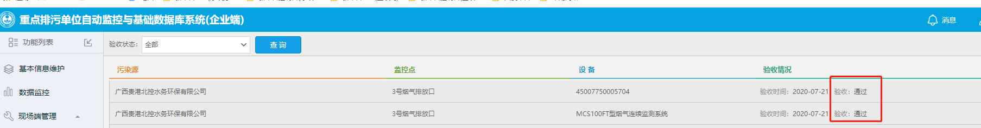  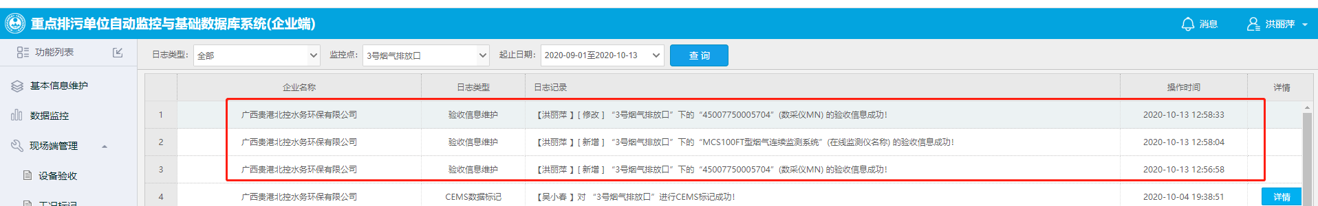  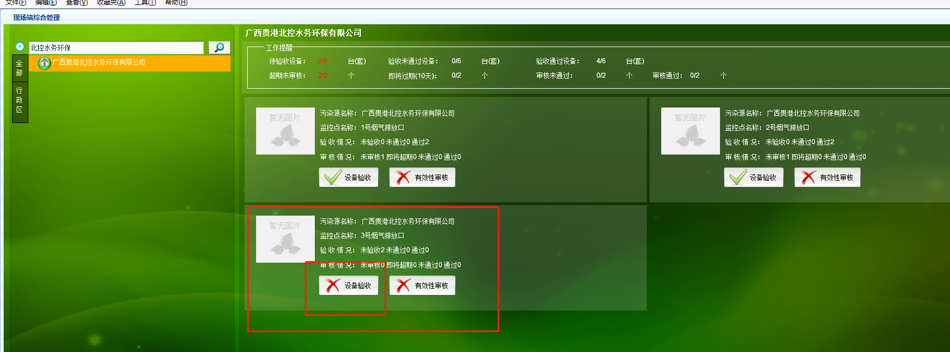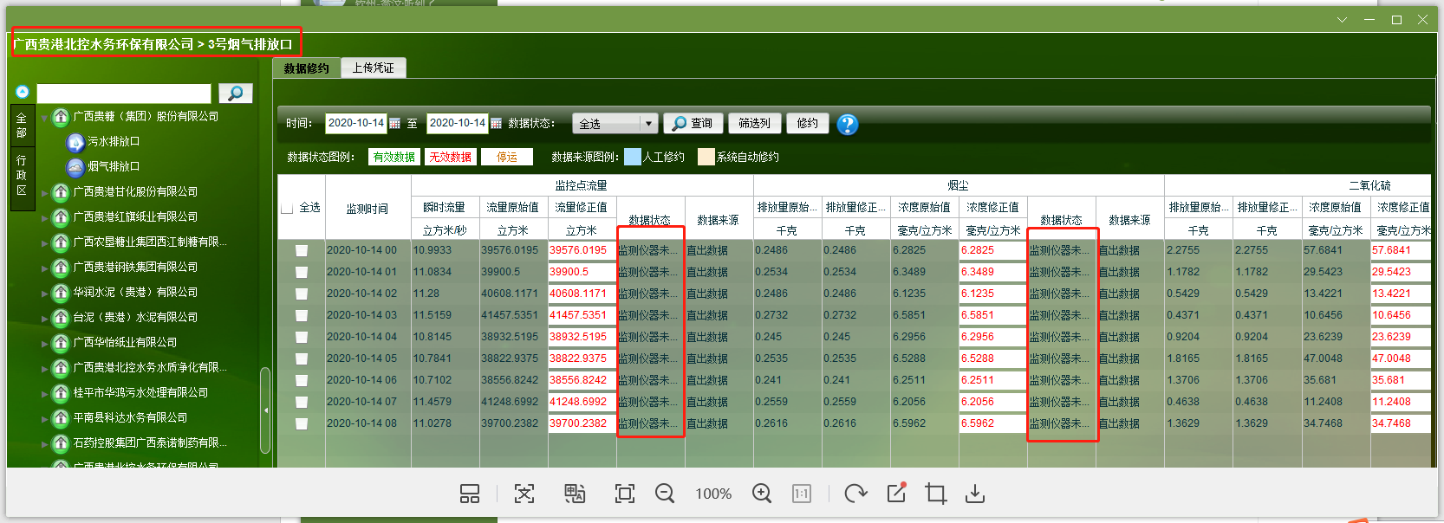  实施情况：  1、排查贵港市的路由程序和下发程序，程序访问正常。如下图：  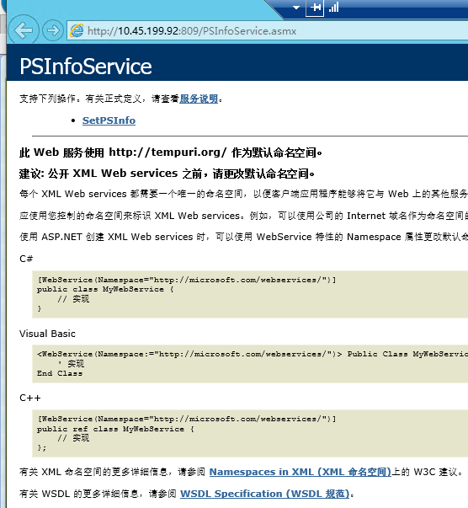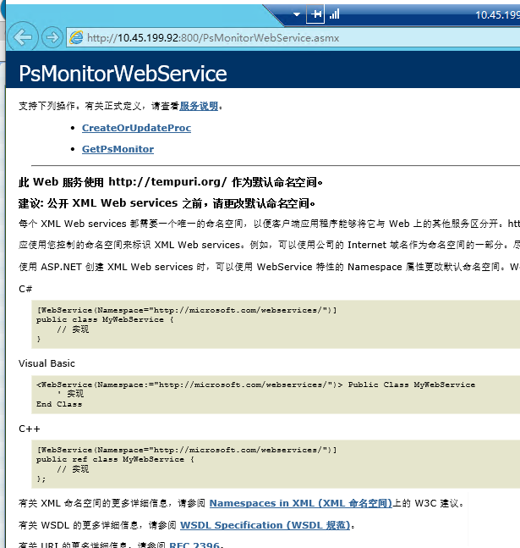  2、排查下发程序日志，如下图：  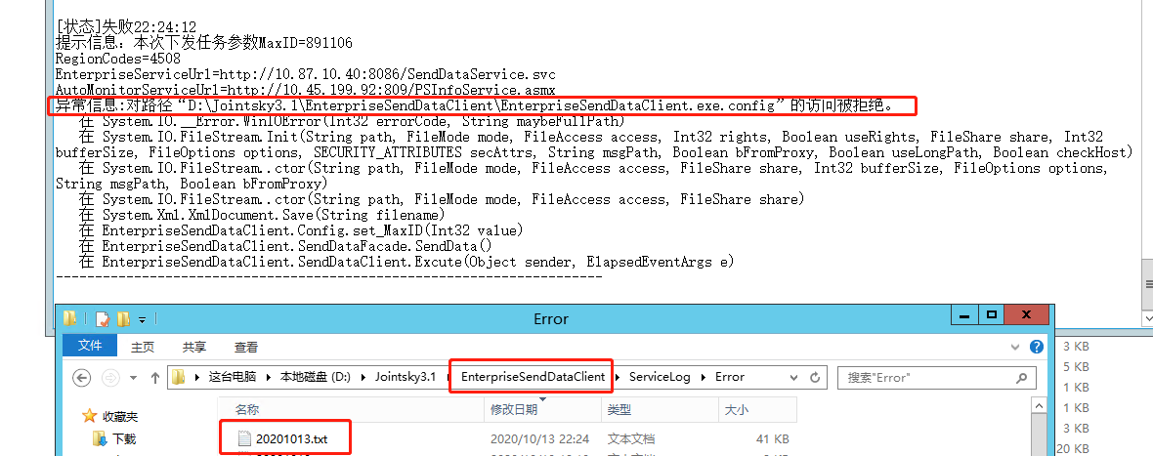  3、配置文件如下图：  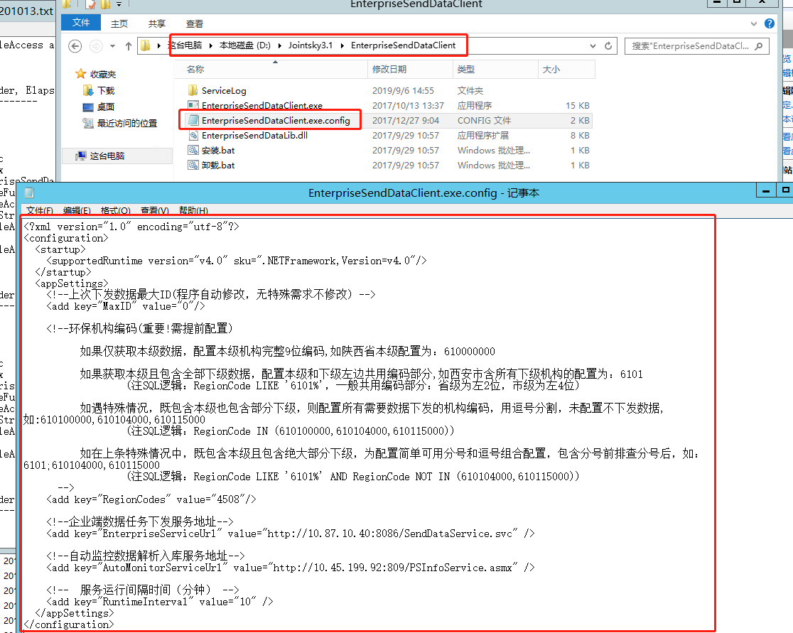  3、企业端数据任务下发服务地址，如下图：  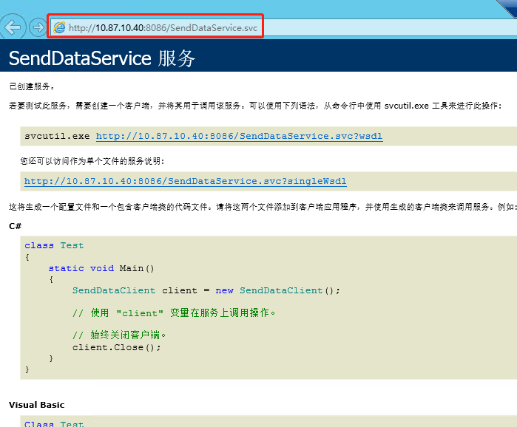  申请部门：
实施部门  审批 | 签名/时间：
实施人 | 责 | 工作量 |  |  |  | 完成时间 | 年 月 日
完成情况确认 | 实施部门确认： 申请人确认：
满意度评价 | □优秀（5分）□满意（4分）□一般（3分）□较差（2分）□很差（1分）  若任务单实施过程优秀、较差或很差，请给出原因：  签名/时间：
特殊情况说明：

